TÀI LIỆU HƯỚNG DẪN SỬ DỤNG

THƯ ĐIỆN TỬ TỈNH TUYÊN QUANG
http://mail.tuyenquang.gov.vn

- KẾT NỐI SỬ DỤNG HÒM THƯ ĐIỆN TỬ
- Truy cập vào địa chỉ http://mail.tuyenquang.gov.vn bằng trình duyệt web hiện thời có trong máy tính (Internet Explorer, Firefox, chrome… )
Tuy nhiên, do hệ thống hỗ trợ tốt hơn đối với trình duyệt Firefox nên chúng tôi khuyến khích sử dụng trình duyệt Firefox để truy xuất vào hệ thống webmail.
- Nhập tên truy nhập đã được cung cấp và mật khẩu truy nhập là 123456
Và nhấn vào nút “Đăng nhập” để vào hòm thư điện tử.

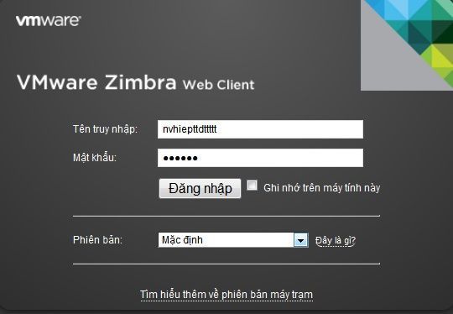

- TÍNH NĂNG CƠ BẢN
Cấu trúc giao diện chung của hệ thống.
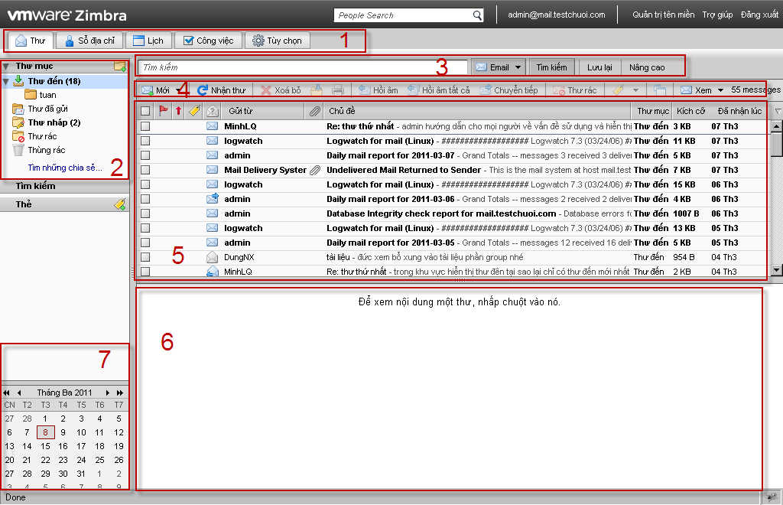

Chú thích:
- Vùng 1: Vùng thanh chọn(toolbar) các dịch vụ.:Là thanh để người dùng chọn các dịch vụ mà hệ thống cung cấp bao gồm: Thư điện tử, sổ địa chỉ, lịch làm việc, quản lý công việc (tác vụ), tùy chọn giao diện sử dụng

- Vùng 2: Vùng thư mục lưu trữ: Là vùng hiển thị các đối tượng tương ứng với mỗi dịch vụ như: thư điện tử, địa chỉ,…

- Vùng 3: Vùng thanh tìm kiếm: Tìm kiếm đối tượng tương ứng với mỗi dịch vụ đã được lựa chọn.

- Vùng 4:Vùng thanh công việc: Thanh chọn các hành động tương ứng đối với một đối tượng được nựa chon (đang xem): xóa, sửa, chuyển tiếp…

- Vùng 5: Vùng hiển thị danh sách thư: Vùng này hiển thị ra các thư của bạn.

- Vùng 6: Vùng hiển thị nội dung thư: Hiển thị nội dung của đối tượng: thư điện tử, địa chỉ…

- Vùng 7: Vùng hiển thị lịch: Hiển thị ngày của hệ thống.
  - Thư
Mặc định khi đăng nhập vào hệ thống mail của Tỉnh, hệ thống sẽ hiển thị màn hình chức năng của dịch vụ thư điện tử.
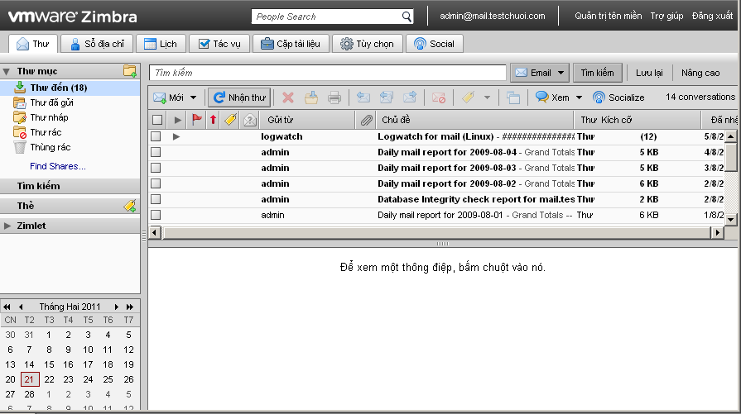

  - Thư mục lưu trữ.

Các thư được hệ thống lưu trữ trong các thư mục tương ứng. Sau đó người dùng có thể lưu trữ và quản lý một cách thích hợp vào các thư mục riêng của mình.
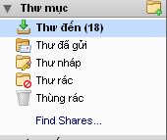
    - Thư mục hệ thống lưu trữ mail.
- Thư đến : Lưu các thư gửi đến(thư nhận).
- Thư đã gửi : Lưu các thư đã gửi đi.
- Thư nháp : Lưu các thư nháp (chưa gửi).
- Thư rác : Lưu các thư rác (thư trái phép)
- Thùng rác : thư đã xóa
Các thư mục trên là thư mục của hệ thống không xóa, không đổi tên được.
    - Quản lý thư mục.
Các thư mục được quản lý, sử dụng tương tự như trong window explorer.
Nhấn chuột phải vào thư mục cần quản lý
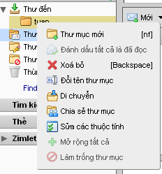
Các chức năng chính :
- Tạo thư mục mới , (chọn nhanh: chọn thư mục cha rồi nhấn đồng thời 2 phím <n> và <f>)
- Đánh dấu tất cả các thư là đã đọc .
- Xóa bỏ . (thư mục di chuyển về thùng rác, nếu xóa trong thùng rác sẽ xóa hẳn).
- Đổi tên thư mục .
- Chia sẻ thư mục : chia sẻ các thư trong thư mục cho một người nào đó (thường là chính mình với một địa chỉ thư khác) có thể xem hay xóa sửa…
- Sửa các thuộc tính : đổi tên, chia sẻ….

  - Các chức năng chính liên quan đến thư .
  - Tạo thư (soạn thư).
- Nhấn chuột vào
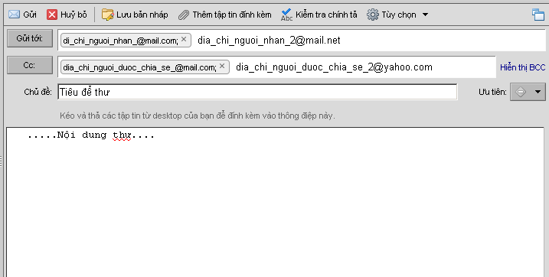
- Nhập địa chỉ những người nhận thư, nếu có nhiều người nhận thì mỗi địa chỉ người nhận cách nhau ký tự ( ; ).

- Nhập địa chỉ những người cần chia sẻ (Cc) nếu có nhiều người chia sẻ thì mỗi địa chỉ người nhận cách nhau ký tự ( ; ).
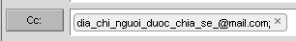
- Nhập tiêu đề thư.
- Nhập nội dung thư.
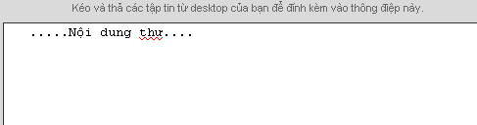

- Đính kèm file:
+ Cách 1: nhấn
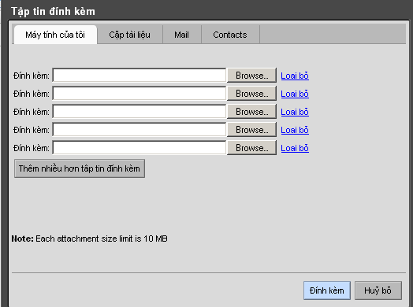
Chọn các file cần đính kèm, thường là các file từ máy tính.
Nhấn
+ Cách 2: trong máy tính nhấn chuột trái vào file cần đính kèm rồi kéo vào vùng soạn thảo rồi thả.
- Nhấn để gửi thư.
* Đối với một thư đang soạn thảo thì có thể hủy bỏ hoặc lưu vào thư mục nháp .

  - Đọc thư .
Chọn thư mục lưu trữ thư, hệ thống sẽ hiển thị danh sách thư.
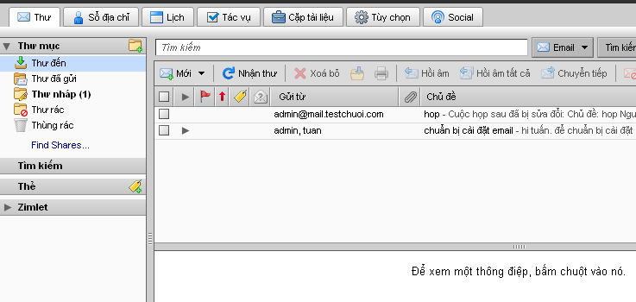
- Trong danh sách thư của một thư mục thư, chọn thư cần xem (nhấn một lần chuột trái). Hệ thống hiển thị nội dung của thư trong vùng nội dung
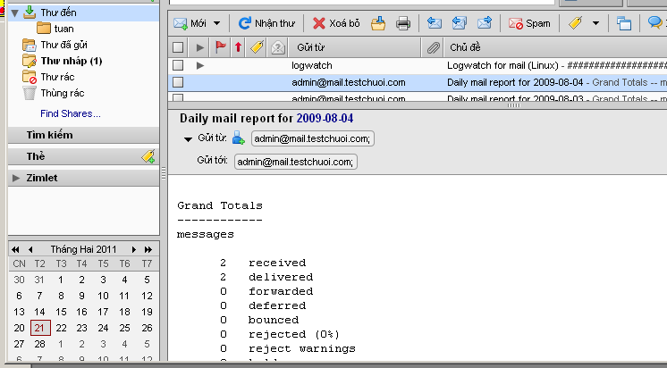

- Trong danh sách thư chọn thư cần đọc bằng cách nhấn hai lần chuột trái.
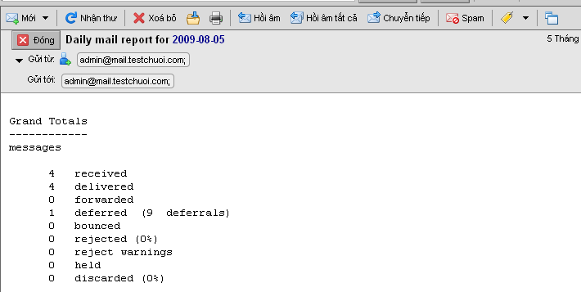\

Để quay về màn hình hiện danh sách thư nhấn 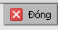

- Chọn vùng màn hình đọc thư
Nhấn chọn cách xem thư và chọn cách xem phù hợp.
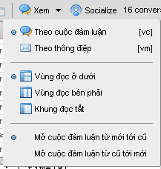

  - Trả lời thư (hồi âm).
Với mỗi thư được chọn.
- Trả lời tới người gửi thư .
- Trả lời tới tất cả những người nhận thư (cả người gửi).
- Chuyển tiếp thư đến người khác.

- Tương tự như khi gửi thư, có thể chia sẻ thư đến người khác.

  - Quản lý thư.
- Xóa thư:
+ Chọn xem từng thư một:
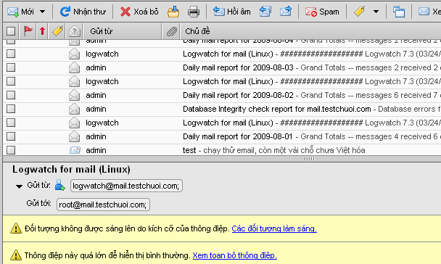

Nhấn xóa
+ Xóa từ danh sách thư.
Trong danh sách thư của 1 thư mục bất kì chọn các thư cần xóa bằng cách tích vào biểu tượng của mỗi thư cần xóa. Sau khi tích vào biểu tượng thành
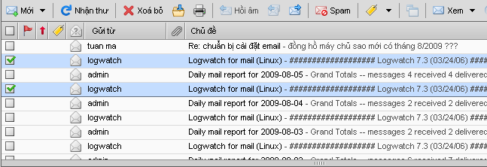

Nhấn xóa bỏ 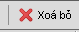
* Các thư đã tích ở trên sẽ được xóa bỏ, và được lưu trữ ở thùng rác. Nếu thư mục của thư xóa là thùng rác thì thư sẽ xóa vĩnh viễn.
- Lưu trữ thư vào thư mục riêng:
Tương tự như xóa thư, có thể chuyển từng thư hoặc chọn nhiều thư trong danh sách thư. Và nhấn 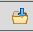
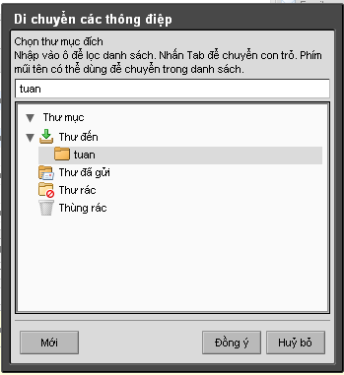
Chọn thư mục để lưu trữ thư rồi nhấn để chuyển đến thư mục riêng.
- Thư rác:
Xác định những thư rác và nhấn các thư này sẽ được đưa tới thư mục thư rác.
- Quản lý liên hệ (địa chỉ).
- Chọn trên Thanh chọn (tool bar) các dịch vụ
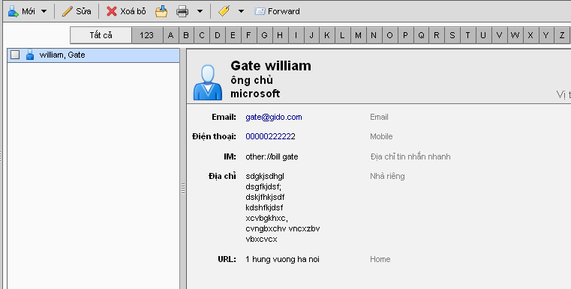
Hệ thống sẽ hiển thị toàn bộ danh sách liên lạc
+ Nhấn 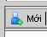 để tạo liên hệ.
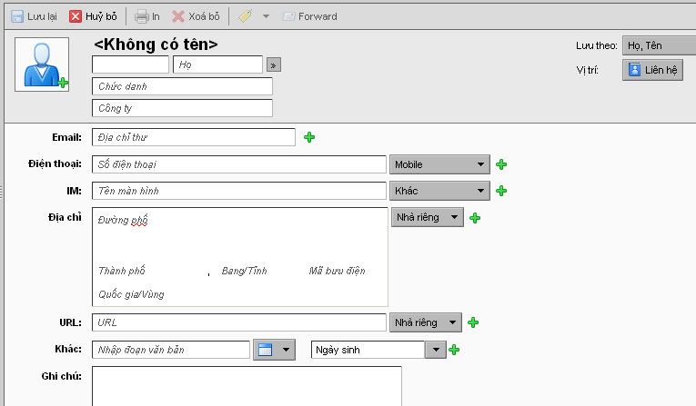

Nhập các thông tin của người liên hệ (nếu có) rồi lưu lại.

+ Xóa liên lạc: Chọn liên lạc cần xóa, nhấn
+ Sửa liên lạc: Chọn liên lạc cần sửa, nhấn sửa
+ Gửi liên hệ đến người khác, nhấn :
Hệ thống sẽ mở chức năng gửi mail và đã đính kèm liên hệ cần chuyển.

- Lịch làm việc.
Tính năng này thường được để tổ chức một cuộc họp. Tính năng sẽ giúp cho những người tổ chức cuộc họp thuận lợi trong việc gửi thông báo, thông tin đến các thành phần tham dự.

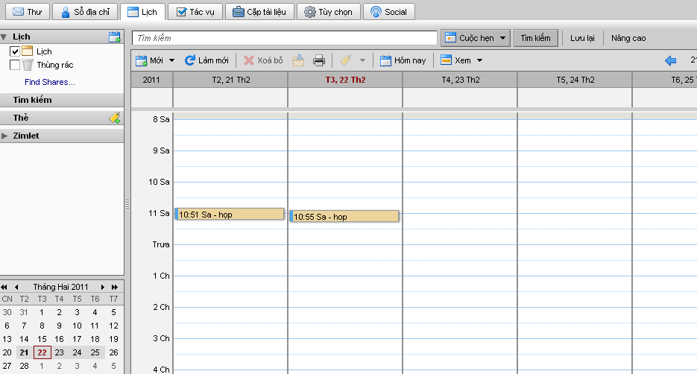

Vi dụ: Bạn cần tạo một cuộc họp.
- Trong lịch làm việc chọn ngày giờ họp (nhấn chuột)
- Màn hình tạo lịch làm việc
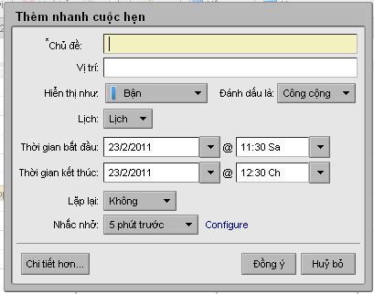
- Trong màn hình tạo lịch làm việc nhấn 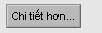
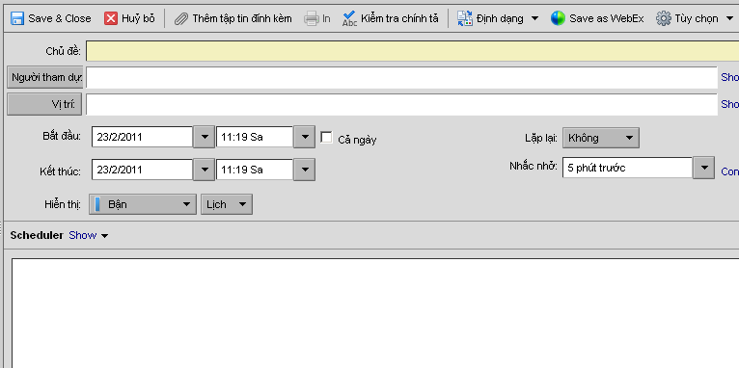

- Điền thông tin:
+ Tiêu đề cuộc họp.
+ Những người tham dự: nhập đia chỉ thư của các người được mới tham dự (nhập một địa chỉ kết thúc là dấu “;”)
+ Nhập vị trí của bạn trong cuộc họp.
+ Đổi các thông tin: ngày giờ bắt đầu, kết thúc. Thời gian nhắc nhở trước.
+ Ghi chú về cuộc họp
+ Nó có thể đính kèm các file tài liệu liên quan đến cuộc họp
- Nhấn 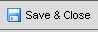 để lưu lại và hệ thống sẽ gửi thư mời họp đến tất cả các người tham gia. Cuộc họp này sẽ có trong lịch làm việc của tất cả những người có liên quan. Hệ thống sẽ nhắc, nhắc và nhắc mọi người tham gia họp.
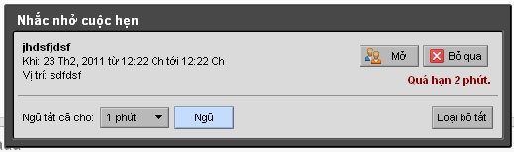

- Công việc(Tasks)
Tính năng “Công việc (Task)” cho phép người sử lập ra lịch công việc, dễ dàng theo dõi tiến độ công việc cũng như việc quản lý công việc một cách dễ dàng.
Để tạo một “Công việc” mới, bạn vào tab “Công việc” chọn “Mới” để tạo công việc. Nhập thông tin về chủ đề, vị trí, ngày bắt đầu và kết thúc của công việc … Sau khi hoàn tất các thông tin, chọn button Save để lưu lại “Công việc” này.
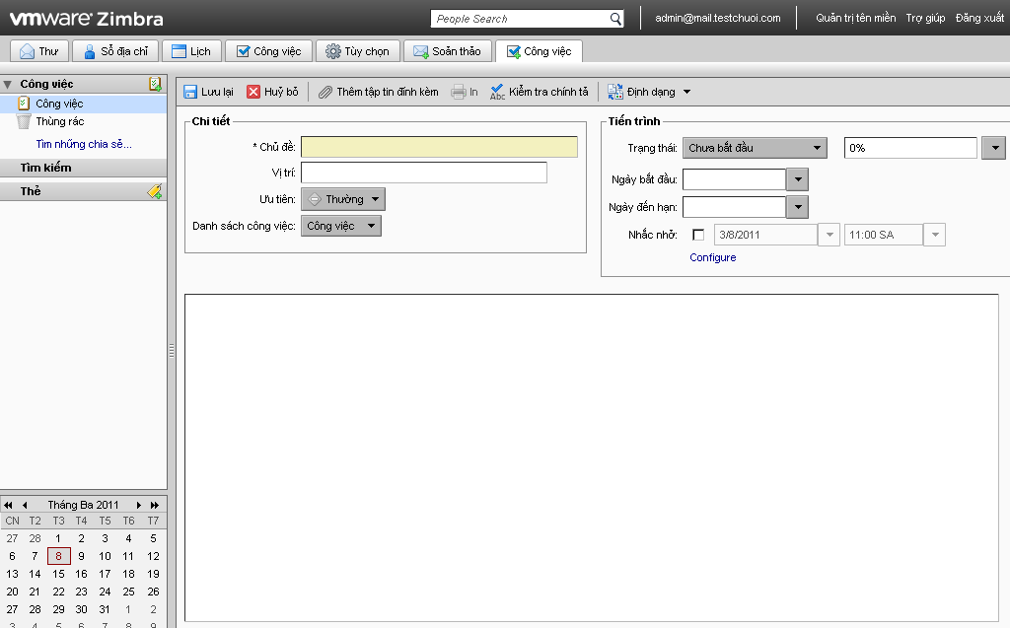

- Tài liệu trực tuyến.
Tính năng tài liệu trực tuyến (online Documents) cho phép tổ chức lưu trữ tài liệu dưới dạng wiki document: Nhanh chóng, tập chung và dễ dàng chia sẻ với đồng nghiệp.

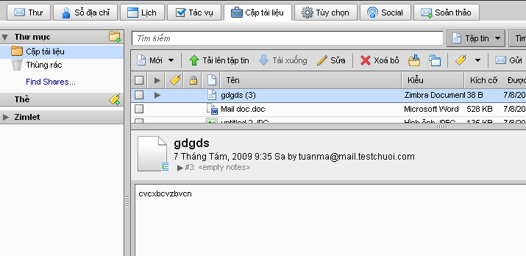

- Soạn thảo tài liệu và lưu trữ trực tuyến(online) 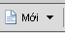

- Xem tài liệu trực tuyến.

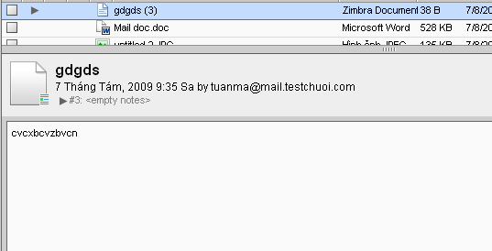
- Lưu trữ tài liệu từ máy tính cá nhân lên hệ thống (upload)

- Lấy tài liệu từ hệ thống về máy tính cá nhân.

Chỉ những tài liệu (file) đươc tải lên từ máy tính cá nhân với có thể tải vê. Những tài liệu soạn thảo trực tuyến sẽ không có chức năng này.
- Chia sẻ tài liệu với người khác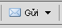
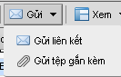

Có hai cách chia sẻ là chia sẻ bằng liên kết (đường dẫn) và chia sẻ qua thư.

- Tùy chọn (Preferences)
Trong tab Tùy chọn có rất nhiều kiểu chọn cho phép bạn cấu hình hộp thư Mail theo ý của bạn.
8.1 Tùy chọn đăng nhập
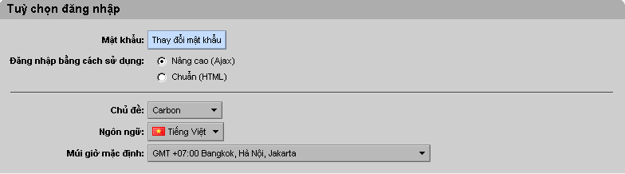
Tại đây bạn có thể thay đổi mất khẩu thông qua , giao diện đổi mật khẩu như sau:
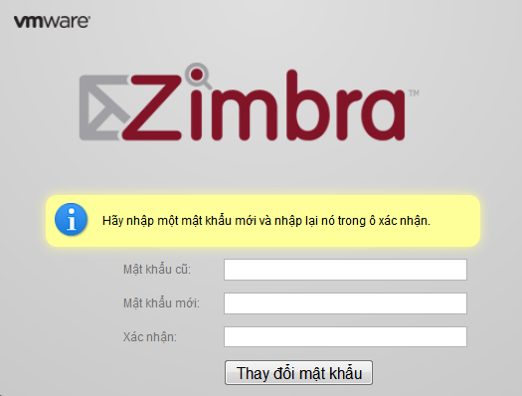
Bạn thay đổi các thông số mật khẩu của bạn.
Chú ý: Ngay sau khi các bạn đăng nhập vào hòm thư điện tử của mình lần đầu tiên hãy thay đổi ngay mật khẩu đăng nhập để đảm bảo an toàn bảo mật.

